# МИНОБРНАУКИ РОССИИ

**САНКТ-ПЕТЕРБУРГСКИЙ ГОСУДАРСТВЕННЫЙ ЭЛЕКТРОТЕХНИЧЕСКИЙ УНИВЕРСИТЕТ**

# «ЛЭТИ» ИМ. В.И. УЛЬЯНОВА (ЛЕНИНА)

**Кафедра МО ЭВМ**

# КУРСОВАЯ РАБОТА

**по дисциплине «Разработка приложений для мобильных платформ» Тема: Приложение для авторизации и начала сессий прокторинга**

|  |  |  |
| --- | --- | --- |
| Студент гр. 9304 |  | Матросов Д.В. |
| Студент гр. 9304 |  | Сорин А.В. |
| Студент гр. 9304 |  | Боблаков Д.С. |
| Преподаватель |  | Заславский М.М. |

Санкт-Петербург 2023

# ЗАДАНИЕ НА КУРСОВУЮ РАБОТУ

Студент Матросов Д.В. Студент Сорин А.В. Студент Боблаков Д.С. Группа 9304

Тема работы: Приложение для авторизации и начала сессий прокторинга Содержание пояснительной записки:

* Аннотация
* Содержание
* Введение
* Сценарии использования
* Пользовательский интерфейс
* Разработанное приложение
* Последовательность действий для осуществления сценариев использования
* Выводы
* Список литературы
* Приложения

Предполагаемый объем пояснительной записки: Не менее 20 страниц.

Дата выдачи задания: 13.02.2023

Дата сдачи реферата: 15.03.2023 Дата защиты реферата: 03.04.2023

|  |  |  |
| --- | --- | --- |
| Студент |  | Матросов Д.В. |
| Студент |  | Сорин А.В. |
| Студент |  | Боблаков Д.С. |
| Преподаватель |  | Заславский М.М. |

# АННОТАЦИЯ

В данной работе был спроектирован интерфейс мобильного приложения, реализующего функции по авторизации и началу сессий прокторинга. Приложение было написано на языке Kotlin с использованием Android Studio в качестве среды разработки.

# SUMMARY

In this work, the interface of a mobile application was designed that implements functions for authorization and the beginning of proctoring sessions. The application was written in Kotlin using Android Studio as a development environment.

# СОДЕРЖАНИЕ

Введение 6

1. Сценарий использования 7
2. Пользовательский интерфейс 8
   1. Макет интерфейса с графом переходов 8
   2. Целевые устройства, обоснование требований и максимально 9 подробные характеристики
      1. Тип устройств 10
      2. Аппаратная составляющая 11
3. Разработанное приложение 13
   1. Краткое описание 13
   2. Схема архитектуры 14
   3. Использованные технологии (внешние) 15
   4. Использованные модули/системные библиотеки вашей 16

платформы

* 1. Стратегия для обеспечения кросс-платформенности 17

приложения

* 1. Ссылки на раздел Приложение 18

1. Последовательность действий для осуществления сценариев 19

использования

* 1. Измерение последовательности действий для осуществления 19

сценариев использования

* 1. Пути для сокращения последовательности 21

1. Выводы 22
   1. Достигнутые результаты 22
   2. Недостатки и пути для улучшения полученного решения 23
   3. Будущее развитие решения 23
2. Список литературы 24
3. Приложения 25
   1. Инструкция для пользователя 25
   2. Снимки экрана приложения 26

# ВВЕДЕНИЕ

Существует следующая проблема: возрастает необходимость объективно оценивать знания учащихся, находящихся вне стен учебных заведений. Это стало особенно актуально после 2020 года. Если бы у университета было бы приложение, которое позволяло студентам подтверждать самостоятельность выполнения работы, то это расширило бы возможности и географию обучающихся.

Цель работы — создать приложение, которое позволит подтверждать личность и окружение обучающегося для подтверждения объективной оценки знаний.

Причины, по которым приложение разрабатывается под мобильные устройства:

1. Пользователям придется использовать камеру для подтверждения личности и своего окружения, что гораздо удобнее делать с помощью мобильного устройства.
2. Тенденции современного мира таковы, что люди чаще начинают использовать мобильные телефоны, чем настольные компьютеры или ноутбуки.

# СЦЕНАРИЙ ИСПОЛЬЗОВАНИЯ

Use case: Работа с приложением

* Пользователь нажимает кнопку: "Начать сессию"
* Пользователь сканирует QR-код.
* Если QR-код неверный, то пользователь подтверждает что понял это и возвращается на предыдущий шаг
* Если QR-код верный, то пользователь подтверждает информацию о сессии прокторинга.
* Пользователь подтверждает собственную личность (фотографирует себя).
* Если личность не подтверждена, то пользователь подтверждает что понял это и возвращается на предыдущий шаг
* Если личность подтверждена, то пользователь демонстрирует собственное окружение (записывает видео окружения).
* Если окружение не продемонстрировано, то пользователь подтверждает что понял это и возвращается на предыдущий шаг
* Если окружение продемонстрировано, то пользователь подтверждает что все пройдено.
* Пользователь приступает к прокторингу.
  1. **ПОЛЬЗОВАТЕЛЬСКИЙ ИНТЕРФЕЙС**

**2.1. Макет интерфейса с графом переходов**

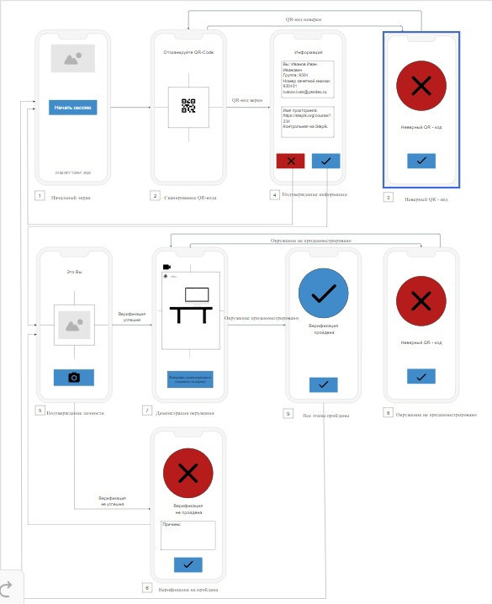

Рисунок 1 — Макет

# Целевые устройства, обоснование требований и максимально подробные характеристики

Целевые устройства — смартфоны под управлением OS Android, с наличием камеры.

# Тип устройств

Смартфоны.

# Аппаратная составляющая

Версия Android — не ниже 9.0 (Pie), версия sdk — не ниже 28.

**Экран**

hw.lcd.density 560

hw.lcd.height 3120

hw.lcd.width 1440

**Прочее**

avd.ini.displayname Pixel 6 Pro API 30 avd.ini.encoding UTF-8

AvdId Pixel_6_Pro_API_30 disk.dataPartition.size 2G fastboot.chosenSnapshotFile fastboot.forceChosenSnapshotBoot no fastboot.forceColdBoot no fastboot.forceFastBoot yes hw.accelerometer yes

hw.arc false hw.audioInput yes hw.battery yes

hw.camera.back virtualscene hw.camera.front emulated hw.cpu.ncore 2

hw.device.hash2 MD5:a8abfd3536f3d35e4ba2041a7b99f40e hw.device.manufacturer Google

hw.device.name pixel_6_pro hw.dPad no

hw.gps yes hw.gpu.enabled yes hw.gpu.mode auto

hw.initialOrientation Portrait hw.keyboard yes

hw.mainKeys no hw.ramSize 1536 hw.sdCard yes hw.sensors.orientation yes hw.sensors.proximity yes hw.trackBall no

image.androidVersion.api 30

image.sysdir.1 system-images/android-30/google_apis/x86/ PlayStore.enabled false

runtime.network.latency none runtime.network.speed full showDeviceFrame yes skin.dynamic yes

tag.display Google APIs tag.id google_apis vm.heapSize 384

# РАЗРАБОТАННОЕ ПРИЛОЖЕНИЕ

* + 1. **Краткое описание**

Приложение на данный момент представляет из себя практически полностью работоспособный UI, который обрабатывает входящие от пользователя данные и выводит результат в зависимости от пришедших данных (в данном случае QR-Code).

# Схема архитектуры

Экран MainActivity — главный экран, который видит пользователь после запуска приложения. С данного экрана можно перейти на экран считывания QR-кода или на экран с информацией об авторах.

Экран CheckQrActivity — экран, на месте которого можно проверить верность QR-кода с информацией о сессии прокторинга.

Экран AboutActivity — экран, на котором можно видеть имена авторов приложения.

Экран BadResultActivity — экран, который отображается при ошибке ввода данных.

Экран CheckFaceActivity — Экран на котором считывается фото судента.

Экран CheckRoomActivity — экран, можно записать видео своего окружения.

Экран GoodResultActivity — экран, на который пользователь попадает при успешном входе в сессию прокторинга.

Экран ScannerActivity — экран, на месте которого можно считать QR-код.

# Использованные технологии (внешние)

При разработке приложения не использовались внешние технологии, по причине того, что для разработки одного лишь интерфейса достаточно было того, что предоставляет Android.

# Использованные модули/системные библиотеки вашей платформы

Список использованных модулей следующий:

* + - 1. android.content.Intent
      2. android.net.Uri
      3. android.os.Bundle
      4. android.view.Window
      5. android.widget.Button
      6. androidx.activity.result.contract.ActivityResultContracts
      7. androidx.appcompat.app.AppCompatActivity
      8. androidx.core.content.FileProvider
      9. android.widget.Toast
      10. androidx.core.content.FileProvider
      11. androidx.activity.result.ActivityResultLauncher
      12. android.Manifest
      13. android.content.pm.PackageManager

# Стратегия для обеспечения кроссплатформенности приложения

Приложение было написано на языке Kotlin, что позволяет не думать об обеспечении кроссплатформенности приложения.

# Ссылки на раздел Приложение

Ссылка на репозиторий с приложением находится в разделе «Список литературы».

# ПОСЛЕДОВАТЕЛЬНОСТЬ ДЕЙСТВИЙ ДЛЯ ОСУЩЕСТВЛЕНИЯ СЦЕНАРИЕВ ИСПОЛЬЗОВАНИЯ

* 1. **Измерение последовательности действий для осуществления сценариев использования**

В таблице №1 представлена информация о количестве действий для осуществления сценариев использования.

Таблица №1 — Последовательность действий для осуществления сценариев использования

|  |  |
| --- | --- |
|  | Работа с приложением |
| Клик | 4 |
| Двойной клик | 0 |
| Множественное касание | 0 |
| Камера | 3 |
| Микрофон | 0 |
| Ожидание | 0 |
| Физические кнопки | 0 |
| Прокрутка | 0 |
| Ввод текста | 0 |
| **Итого** | **7** |

На рисунке 2 показана последовательность действий для осуществления сценария «Работа с приложением».

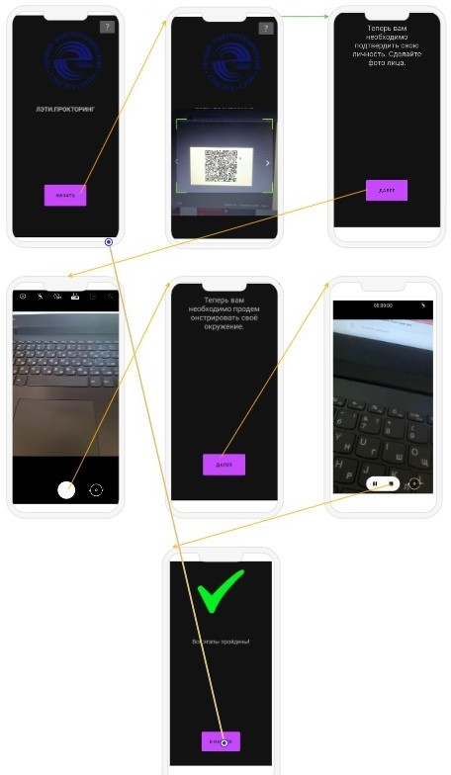

Рисунок 2 — Работа с приложением

# Пути для сокращения последовательности

Исходя из данных, полученных при оценке интерфейса, можно сделать вывод, что интерфейс предельно прост. Старание уменьшить количество кликов выглядит не совсем оправданно. Потенциально можно уменьшить количество использовании камеры с 3 до 2 путем объединения шагов подтверждения личности пользователя и подтверждения собственного окружения.

# ВЫВОДЫ

* 1. **Достигнутые результаты**

По итогам выполнения работы было разработано приложение, которое позволяет считывать QR-код с информацией о предстоящей сессией прокторинга, снимать портрет пользователя и записывать видео окружающей его обстановки.

# Недостатки и пути для улучшения полученного решения

Основной недостаток приложения на данный момент — достаточно малые возможности по определению и подтверждению личности. В настоящее время только QR-код содержит информацию о сессии и пользователе. Решить эту проблему можно путем доработки бизнес-логики, соединения клиентской части приложения с сервером.

# Будущее развитие решения

В будущем планируется дальнейшая разработка приложения, с целью доведения его до полностью функционирующего, чтобы им можно было пользоваться непосредственно в стенах университета. После того, как клиентская часть приложения будет полноценно разработана, а серверная часть создана, оно будет опубликовано в Play Market.

# СПИСОК ЛИТЕРАТУРЫ

1. Гамма Э., Хелм Р., Джонсон Р., Влиссидес Дж. Приемы объектно- ориентированного программирования. - Спб: Питер, 2001. - 368с.: ил ISBN 5-272-00355-1
2. Экель Б., Исакова С. Atomic Kotlin. - Mindview LLC, 2021. - 636с.: ил ISBN : 978-0981872551
3. Федотенко М. Разработка мобильных приложений. Первые шаги. - Бином. Лаборатория знаний, 2019. - 338с.: ил ISBN: 978-5-00101- 640-3
4. Ссылка на разработанное приложение // URL: https://github.com/moevm/adfmp1h23-proctoring

# 7. ПРИЛОЖЕНИЯ

# ИНСТРУКЦИЯ ДЛЯ ПОЛЬЗОВАТЕЛЯ

# СНИМКИ ЭКРАНА ПРИЛОЖЕНИЯ

Рисунок 3 — Главный экран

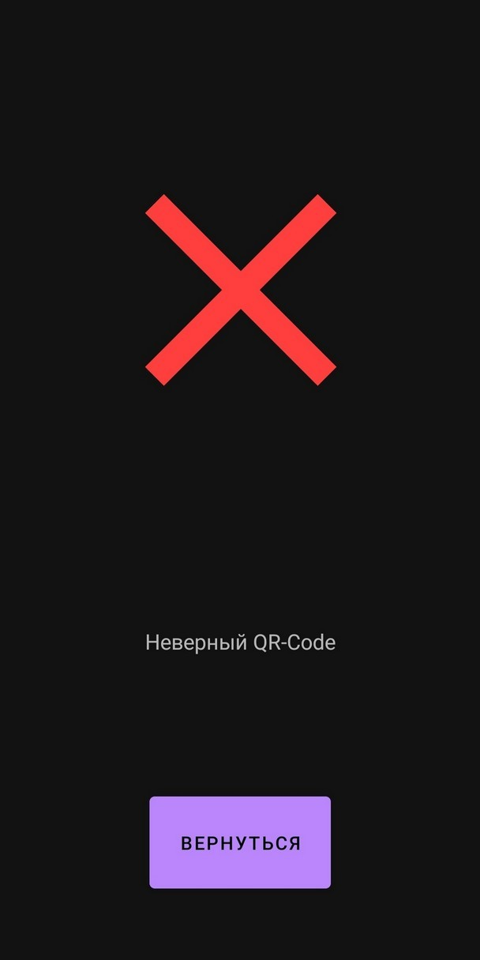

Рисунок 4 — Экран ошибки

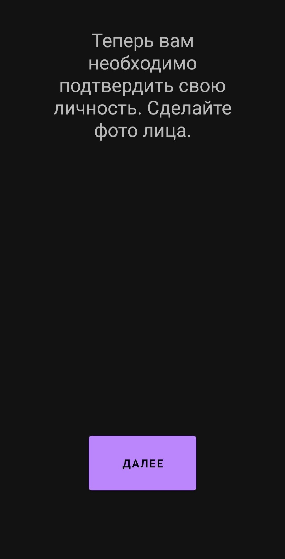

Рисунок 5 — Экран предложения подтверждения личности

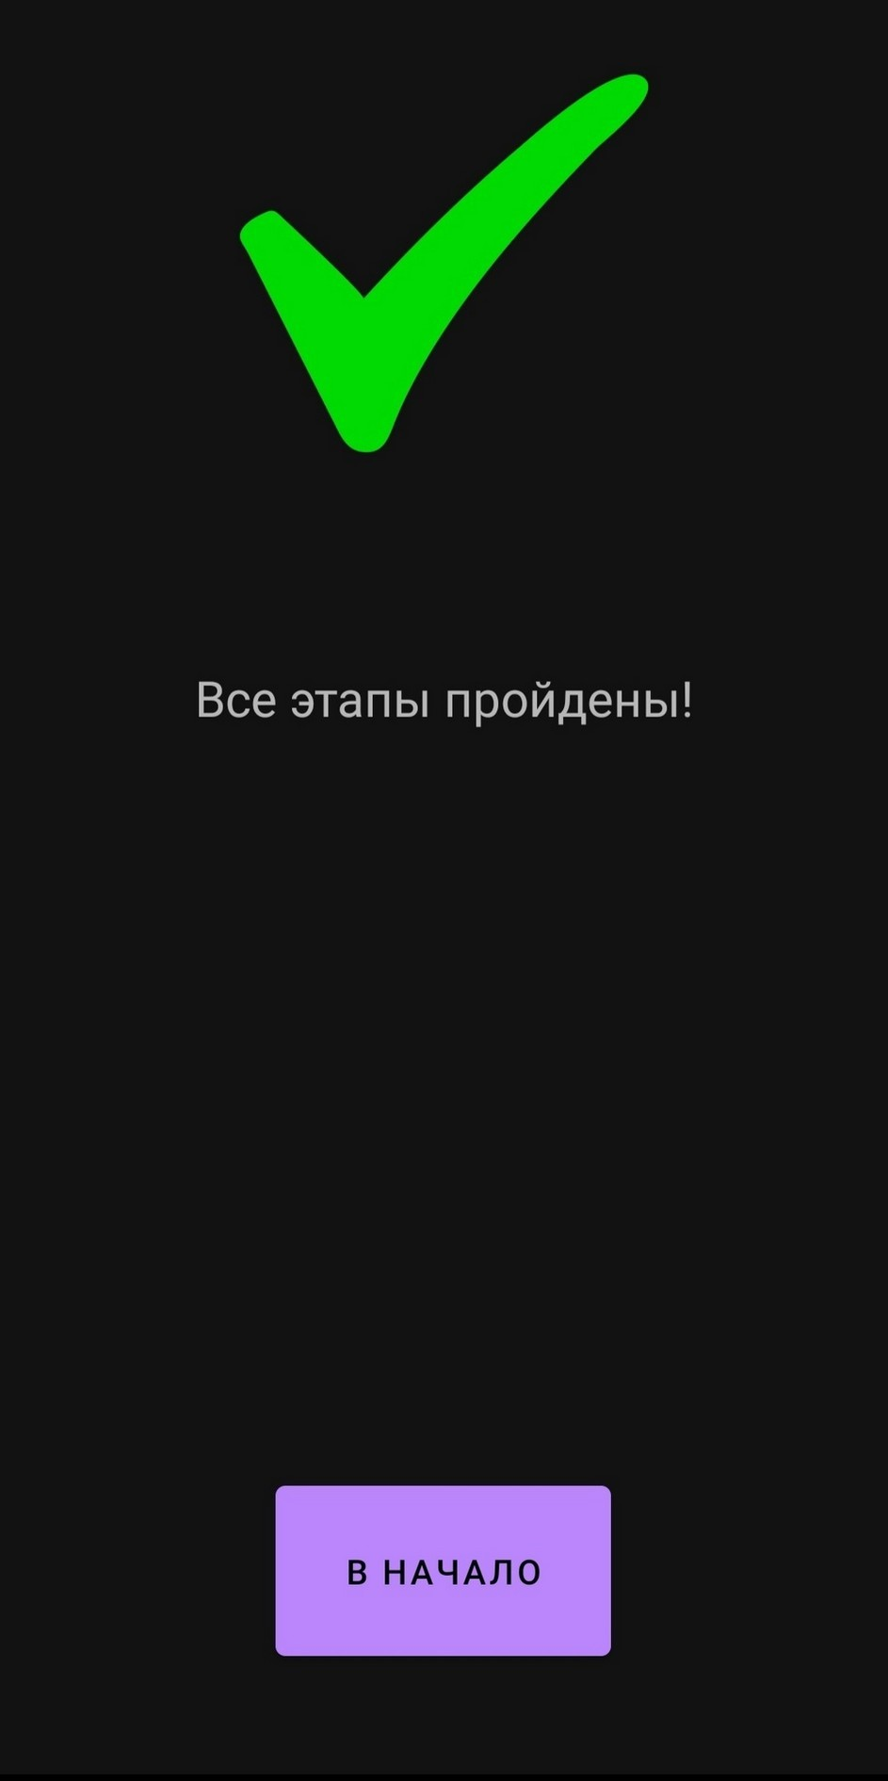

Рисунок 6 — Экран положительного исхода

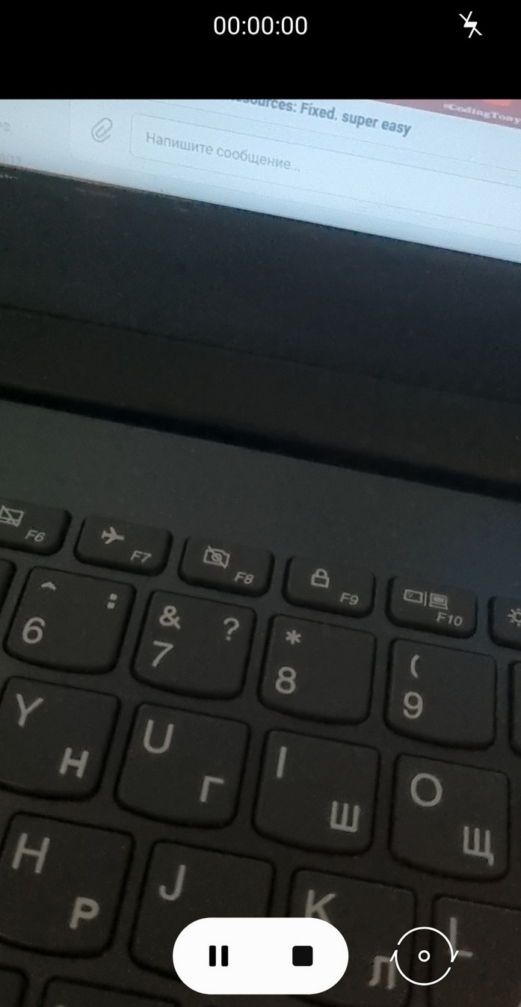

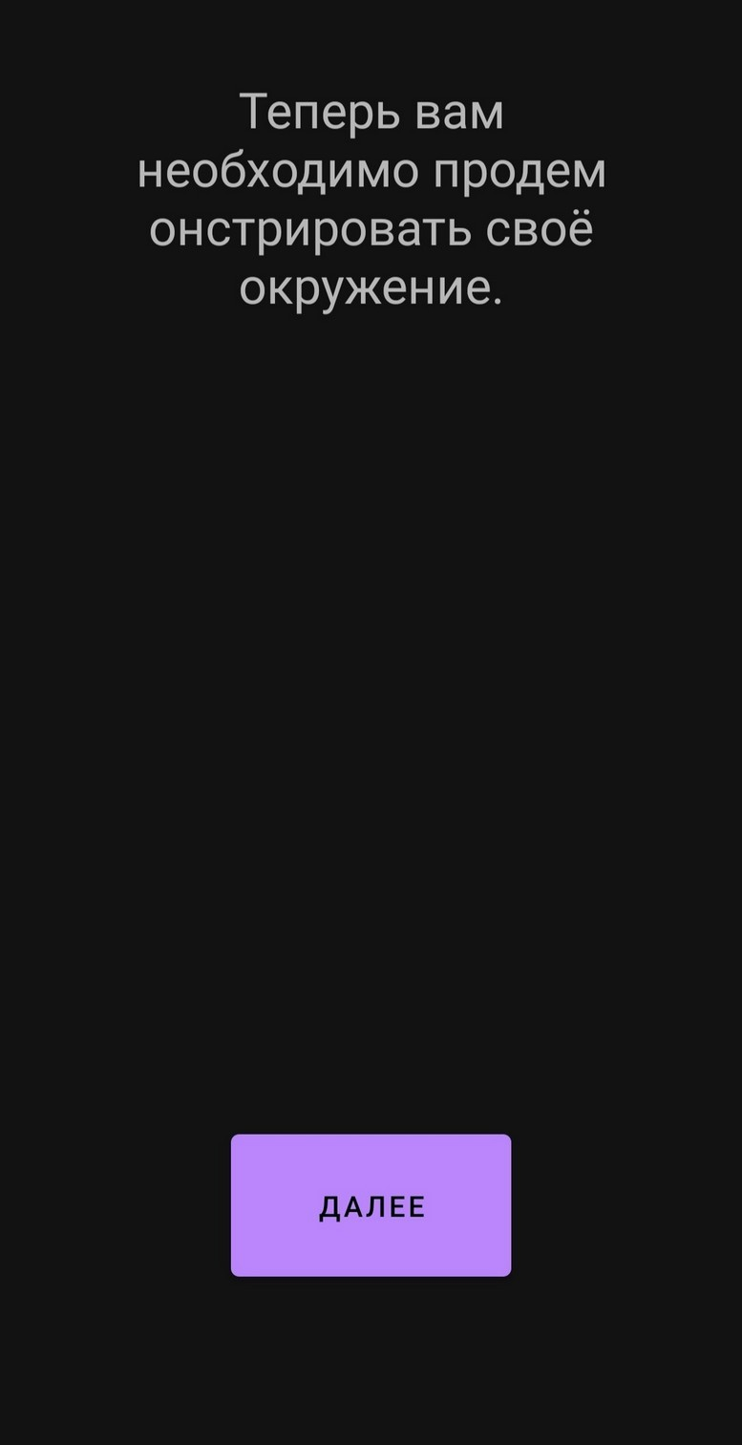Рисунок 7 — Экран окружения(камера)

27

Рисунок 8 — Экран предложения проверки окружения

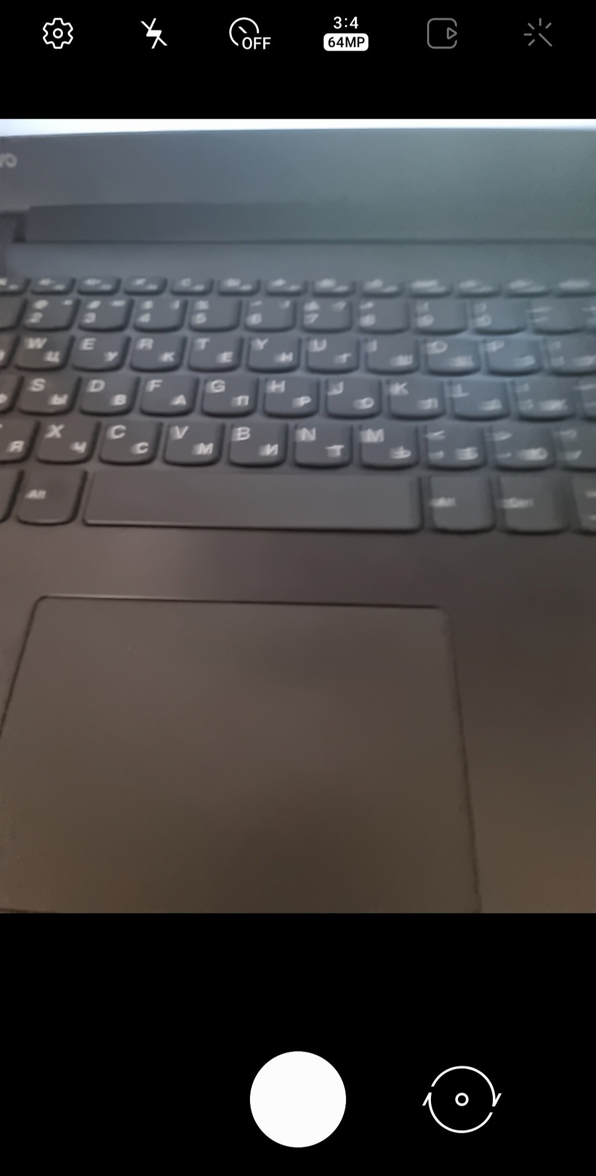

Рисунок 9 — Экран предложения проверки личности (камера)

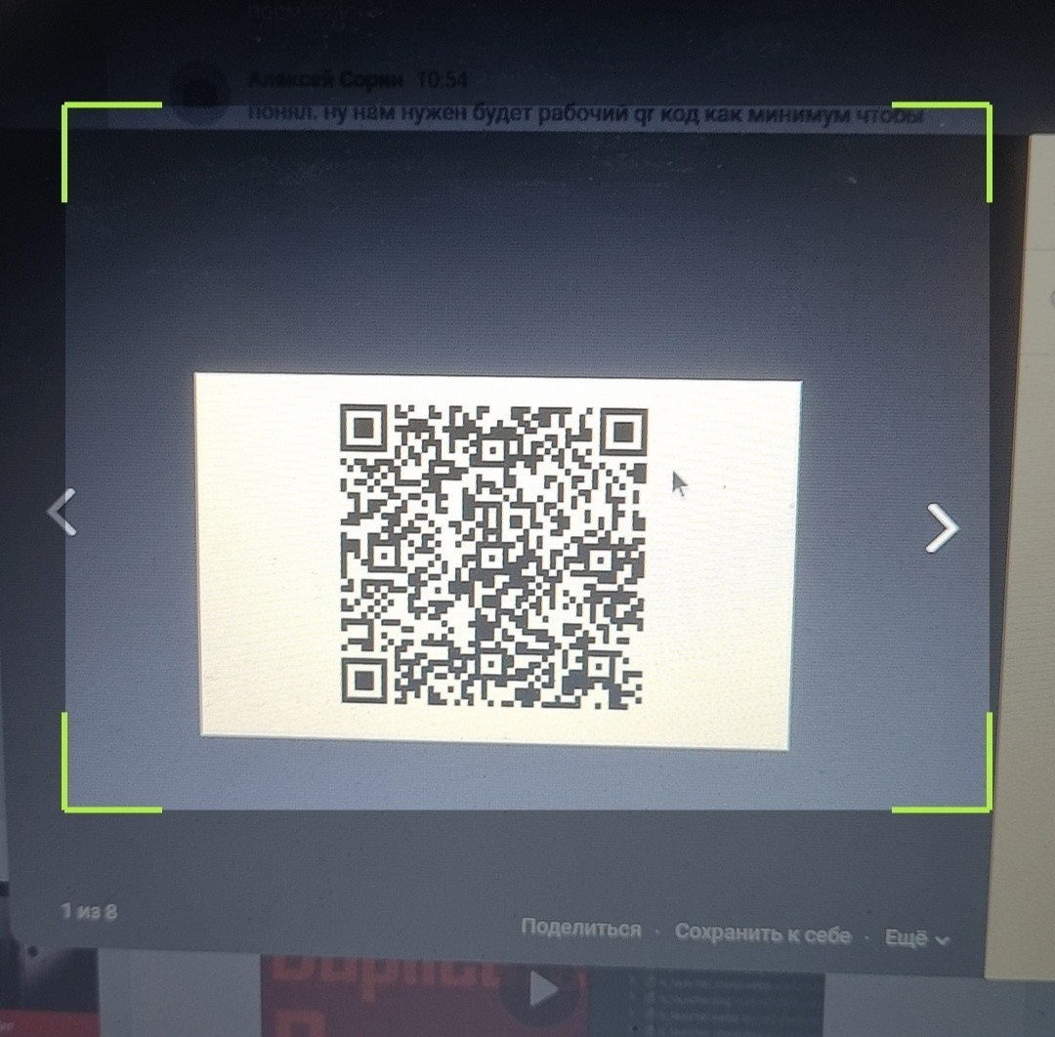

Рисунок 10 — Экран считываний QR-кода(камера)

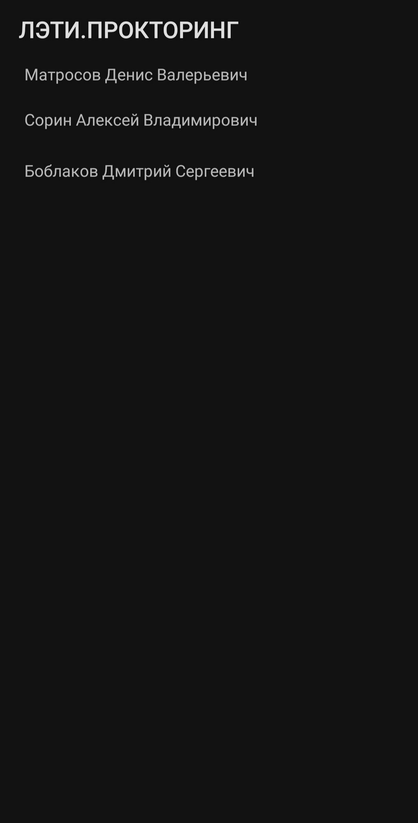

Рисунок 11 — Экран about